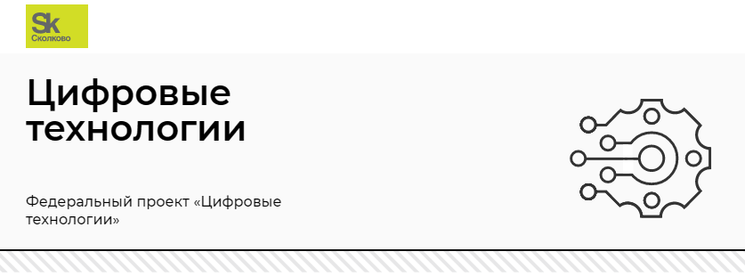
Конкурсный отбор осуществляется в соответствии с постановлением
Правительства Российской Федерации от 3 мая 2019 года № 555 «Об утверждении Правил предоставления субсидии из федерального бюджета некоммерческой организации фонд развития центра разработки и коммерциализации новых технологий на обеспечение первого масштабного внедрения российских решений в сфере информационных технологий».
Отбор проектов первого масштабного внедрения российских решений в сфере информационных технологий осуществляется с учётом приоритетных направлений государственной поддержки, утвержденных протоколом президиума Правительственной комиссии по цифровому развитию, использованию информационных технологий для улучшения качества жизни и условий ведения предпринимательской деятельности от 30 июня 2021 года № 21.
В 2021 году общий объем средств федерального бюджета, предусмотренных на реализацию указанной меры поддержки, составляет 750 млн руб. и будет направлен на ускорение цифровой трансформации отраслей путем пилотного внедрения отечественных продуктов, сервисов и платформенных решений, созданных на базе цифровых технологий, и поддержку разработчиков инновационных ИТ-решений через стимулирование спроса.
Заявки на участие в конкурсном отборе можно подать до 7 ноября 2021 года в электронном виде на площадке Фонда «Сколково» по ссылке:
https://dtech.sk.ru/cifrovye-tehnologii/
В случае необходимости получения разъяснений документации отбора соответствующие вопросы следует направлять на адрес электронной почты dtech@sk.ru.
Региональный куратор указанной меры поддержки Фонда «Сколково»: тел. 8 (495) 956-00-33 доб. 3375, 3311.
Более подробная информация о конкурсе, требованиях к участникам и критериях отбора проектов опубликована на официальном сайте Фонда «Сколково»: https://dtech.sk.ru/

